На конференции в Кемерово обсудили реформу сметного нормирования и ценообразования в строительстве
29.05.2019
Научно-техническая конференция «Реформа сметного нормирования и ценообразования в строительстве» прошла в Кемерово 23-24 мая 2019 года. Мероприятие было организовано при поддержке Национального объединения строителей (НОСТРОЙ), Минстроя России, депутатов Госдумы, ФАУ «Главгосэкспертиза России» и Ассоциации СРО «Главкузбасстрой».
В Кемерово собрались руководители саморегулируемых организаций, представители органов власти и строительных организаций, работающих в сфере государственного заказа, из многих регионов Сибирского федерального округа (Кемеровской, Новосибирской, Омской и Томской областей, Алтайского края, республик Хакасия и Алтай и др.).
В конференции приняли участие директор Департамента ценообразования и градостроительного зонирования Минстроя России Ирина Тютьмина, заместитель начальника ФАУ «Главгосэкспертиза России» Александр Вилков, заместитель председателя Комитета Государственной Думы Российской Федерации по транспорту и строительству Павел Федяев. Модератором мероприятия выступила Генеральный директор Ассоциации СРО «ГЛАВКУЗБАССТРОЙ» Ирина Кузеванова.
Начальник Главного управления архитектуры и градостроительства Кемеровской области Николай Марков приветствовал участников конференции от имени принимающей стороны – правительства Кемеровской области. Он подчеркнул, что ценообразование в строительстве заботит всех, особенно последние два года, с тех пор, как были инициированы значительные реформы в этой сфере. Он выразил надежду, что встреча экспертов отрасли и представителей органов власти окажется результативной не только для специалистов, но и, в конечно итоге, для всех жителей Сибири».
От лица Национального объединения строителей к собравшимся обратился координатор НОСТРОЙ по Сибирскому федеральному округу Максим Федорченко. После краткого приветствия он перешел к основному вопросу.
«Тема конференции очень важная. Президент России Владимир Путин на недавнем медиа-форуме в Сочи не случайно заявил, что проблемы формирования сметных цен в строительстве требуют системного решения. К сожалению, пока так и не удалось преодолеть проблемы, на которые обратил внимание глава государства. Сегодня сфера строительного ценообразования фактически зависла на переходе от базисно-индексного метода к ресурсному – от одного метода ушла, а к другому не пришла», – сказал Максим Федорченко.
Трудности затянувшегося переходного этапа усугубляются утратой научной и методической основ сметного нормирования. В этих условиях формирование сметной цены объектов становится очень сложной и трудной работой, результат которой в любом случае остается крайне уязвимым.
Максим Федорченко процитировал вице-премьера Виталия Мутко, который прямо сказал: при сохранении столь противоречивой и неоднозначной ситуации в сметном нормировании строители становятся мишенью как для представителей заказчика, так и для контрольно-надзорных органов, поскольку, как бы ни старались сметчики, в сметной документации все равно можно будет найти изъяны и формальные нарушения – со всеми вытекающими последствиями.
«Рыночные цены на строительные материалы и ресурсы, как показывает наш мониторинг, меняются очень быстро. За год динамика может достигать десятков процентов, а сметно-нормативная база практически не отражает этих изменений», – отметил координатор НОСТРОЙ по СФО.
В итоге подрядчики не могут обосновать реальный финансовый баланс проектов (особенно когда речь идет об объектах государственного и муниципального заказа), и им остается отказываться от проектов или работать на грани нулевой рентабельности, лишая себя ресурсов для развития и выживания на рынке. Из-за затянувшейся неразберихи в сметно-нормативной базе есть риск потерять многие высокопрофессиональные предприятия, вместе с опытными, ценными для отрасли кадрами.
Максим Федорченко подчеркнул: в решении проблем ценообразования Минстрой России рассчитывает на сотрудничество с профессиональным сообществом в лице Национального объединения строителей. Он сообщил, что выработанные по итогам двухдневной практические предложения и рекомендации будут использованы для последующей реализации на региональном и федеральном уровнях.
По видеосвязи из Москвы перед участниками конференции выступил исполнительный директор НОСТРОЙ Виктор Прядеин. Он проинформировал об основных направлениях Стратегии развития строительной отрасли, в которой обновление и совершенствование системы сметного ценообразования в строительстве является одним из важных направлений.
Директор Департамента ценообразования и градостроительного зонирования Минстроя России Ирина Тютьмина, докладывая по теме «Цели и задачи реформы сметного нормирования и ценообразования в строительстве. Основные направления ее реализации», подчеркнула, что несмотря на определенные трудности, Минстрой России сохраняет принятый на Госсовете по строительству в мае 2016 года курс на плавный и, по возможности, безболезненный переход строительной отрасли на ресурсный метод ценообразования. Основой ресурсного метода должен быть системный результат государственного мониторинга цен производителей и поставщиков строительных ресурсов, отметила представитель министерства.
По оценке Ирины Тютьминой, к 2019 году в системе ценообразования накопилось значительное количество проблемных вопросов. Часть их, согласно представленному в правительство плану министерства, обязательно должна быть решена к 2022 году. К этому же сроку должен завершиться переход на ресурсный метод. Но это не означает, что полностью прекратятся изменения в сфере сметного нормирования – следуя объективным переменам в жизни, сметное нормирование и в дальнейшем продолжит плавную трансформацию, реагируя на эти перемены, заверила директор департамента Минстроя России.
Среди нынешних системных проблем сметного нормирования Ирина Тютьмина отметила низкую точность действующего базисно-индексного метода (как в целом, так в отдельных элементах), зачастую приводящую к существенному искажению сметной стоимости строительства и последующему оспариванию этой стоимости участниками рынка. Номенклатура укрупненных индексов пересчета стоимости в текущий уровень цен (эти индексы обновляются Минстроем ежеквартально) ограничена сегодня 30 всего видами объектов. Это не позволяет учесть в сметной стоимости все нюансы реально возводимых объектов капитального строительства, в первую очередь промышленности и транспортной инфраструктуры.
Ирина Тютьмина обратила внимание, что увеличивающийся временной разрыв с исходной базой цен 2000 года также способствует нарастанию погрешностей. При этом информация о стоимости контрольного набора ресурсов из 400 позиций, которую предоставляют регионы и на основании которой пересчитываются индексы, носит, по ее оценке, во многом декларативный, непроверенный характер.
«Система сбора, анализа и обработки достоверной информации о стоимости ресурсов практически отсутствует, – констатировала эксперт. – Региональные центры мониторинга, ранее формировавшие значительный объем информации об актуальной стоимости строительных ресурсов, а в ряде случаев даже участвовавшие в совершенствовании действующих нормативов, сегодня оказались практически исключенными из системы ценообразования».
Среди системных проблем она перечислила прекращение работы профильных научных центров и нормативных станций, которые являлись, по сути, фундаментом системы сметного ценообразования в строительстве во времена СССР. Кроме того, остановлены важные научно-исследовательские работы по оценке экономических показателей строительства, частично утерян важный кадровый потенциал, а подготовка молодых кадров осуществляется на низком уровне, не установлены соответствующие квалификационные требования и профессиональные стандарты.
По сведениям директора Департамента ценообразования и градостроительного зонирования Минстроя России, положение дополнительно усугубляется сохраняющимися устаревшими, «ручными» методами сбора информации о строительных ресурсах, отсутствием единой базы таких ресурсов –фактически имеются разные базы, ведомственные и т.п. – разрозненные, неточные, неполные, а зачастую и противоречащие друг другу. Существенной прорехой в деле сметного нормирования является и то, что имеющиеся методологии определения сметной стоимости действуют, главным образом, только на стадии проектирования, и не охватывают последующие стадии – формирования начальной и максимальной цены контракта, подготовки рабочей документации, не говоря уже о стадиях строительства, эксплуатации и утилизации объектов, а эти стадии в свете внедрения технологии BIM обретают дополнительную актуальность.
С сожалением Ирина Тютьмина сообщила, что в действующей сегодня системе сметного нормирования на предпроектной стадии приходится формировать сметную стоимость, фактически опираясь на единичные расценки, что приводит к неудобной, излишней, громоздкой детализации.
«Нормативная база в сфере ценообразования в строительстве, по существу, остается без актуализации вот уже 15 лет, – посетовала Ирина Тютьмина. – Разумеется, быстро решить накопившиеся за эти годы проблемы не удастся. Они будут решаться в среднесрочном (до 2022 года) и долгосрочном периоде».
Ключевым методом улучшения и совершенствования системы сметного нормирования является полный переход к ресурсной модели ценообразования.
Первый этап перехода – законодательное закрепление единых принципов в области ценообразования, наделение Минстроя России полномочиями постоянного регулятора данной сферы. Второй этап – утверждение новых государственных сметных норм, учитывающих применение новых технологий, материалов, конструкций и оборудования, а также разработка и утверждение новых методических документов в сфере строительного ценообразования.
Представитель Минстроя России напомнила, что сегодня не только министерство, но и всё строительное сообщество имеет право разрабатывать сметные нормы, учитывающие новые технологии, инновационные материалы. Минстрой вместе с Главгосэкспертизой готовит методические документы, актуализирует их. Сейчас 23 основных документа, необходимых для формирования сметной стоимости, находятся в высокой степени готовности, впереди – завершение их обсуждения и регистрация этих документов в Минюсте России. Возможно, к этому перечню до 2022 года добавятся еще 3-4 новых методики.
«В любом случае, все методические документы, которыми вы пользуетесь, будут приведены в соответствие с действующим законодательством, и в них будут максимально учтены все замечания и предложения строительного сообщества», – заверила Ирина Тютьмина.
Третий этап перехода к ресурсному методу – обеспечение в соответствии с поручением Президента Российской Федерации качественного мониторинга цен строительных ресурсов. Для реализации этого этапа нужно наладить полноценную работу Федеральной государственной системы ценообразования в строительстве (ФГИС ЦС), являющейся необходимым инструментом проведения мониторинга и последующего расчета сметных агрегированных цен на ресурсы. По мнению Ирины Тютьминой, одной из главных причин затянувшегося перехода к ресурсному методу стало отсутствие достаточного количества цен в федеральной государственной информационной системе, которые все основные поставщики и производители строительных ресурсов должны были размещать в ней ежеквартально.
Четвертый этап – непосредственное определение сметных цен. Рассчитывать сметные цены, согласно постановлению правительства, уполномочена Главгосэкспертиза России, а Минстрой на основании расчетов Главгосэкспертизы определяет эти цены.
Весь описанный механизм должен заработать только спустя несколько лет. Первая публикация новых сметных цен запланирована на май 2022 года. Пока же Минстрой старается, насколько возможно, усовершенствовать базисно-индексный метод.
По информации Ирины Тютьминой, подготовленные Минстроем поправки в Федеральный закон № 191-ФЗ предполагают так называемую «разморозку расценок», замороженных с 30 сентября 2017 года. Пока что расценки на новые материалы и технологии, разработанные юридическими лицами и субъектами федерации позднее этой даты, применять нельзя, что безусловно, является тормозом для внедрения прогрессивных новинок в практику строительства.
«Заморозку вводили, предполагая скорое внедрение ресурсного метода, но быстро его внедрить не удалось, поэтому Минстрой и внес предложение о разморозке расценок, подразумевающей совершенствование старого базисно-индексного метода. Это позволит применять те нормы, которые Минстрой гармонизировал с отраслевыми корпорациями, в том числе с Ростатомом, ОАО «РЖД» и другими», – пояснила Ирина Тютьмина.
Кроме того, Минстрой России подготовил изменения в правительственное постановление № 1452 о мониторинге сметных цен строительных ресурсов.
«Мы предлагаем использовать это постановление не только при работе по ресурсному методу (как это изначально планировалось), но и при работе по базисно-индексному методу, – уточнила эксперт. – Регионам будут предоставлены более широкие полномочия для сбора той информации, которую они затем передают в Минстрой для подготовки периодически обновляемых индексов цен. Цель – сократить погрешности при формировании сметной стоимости базисно-индексным методом, ведь именно эта стоимость лежит в основе начальной цены для выставляемых на конкурсные процедуры контрактов».
В течение двух дней работы конференции прозвучало множество докладов и сообщений. Перед участниками выступили представители Главгосэкспертизы, руководители региональных центров по ценообразованию, союзов строителей, строительных и проектных организаций из разных городов Сибирского федерального округа.
В связи с расширением сферы обязательного применения сметных нормативов актуальность темы конференции, действительно, трудно переоценить. Вопрос является острым не только для подрядных организаций, осуществляющих строительство за счет бюджетных средств, но и для заказчиков, фискальных органов, а также участников многих внебюджетных строек.
Участники конференции обсудили практику применения сметных нормативов в Сибирском федеральном округе и проблемы, возникающие при расчетах между заказчиками и подрядчиками, подискутировали по вопросам взаимодействия бизнеса и власти при актуализации и совершенствовании сметных нормативов. Предметом обсуждения стало совершенствование информационного обеспечения реформы ценообразования, детали функционирования Федеральной государственной информационной системы ценообразования в строительстве.
В ходе дискуссий выявилось много проблемных моментов, которые необходимо урегулировать на федеральном уровне, в том числе вопросы определения заработной платы, накладных расходов, индексов. По мнению участников конференции, с учетом роста стоимости строительных ресурсов необходимо узаконить возможность передачи части полномочий федерального органа власти, определенного Градостроительным кодексом РФ, органам власти субъектов Федерации. Также нужно определить не только порядок взаимодействия бизнеса и власти в вопросах совершенствования сметных нормативов, но и основные задачи для достижения основной цели проводимой реформы – обеспечения разработки и актуализации сметных нормативов, отвечающих современным технологиям производства, реальным рыночным условиям и позволяющих достоверно определять сметной стоимости строительных работ.
Более подробно материалы конференции будут изложены в июньском номере региональной газеты «Строительные ведомости»; в электронном виде газета регулярно размещается на официальном сайте Ассоциации строительных организаций Новосибирской области: https://asonsk.ru
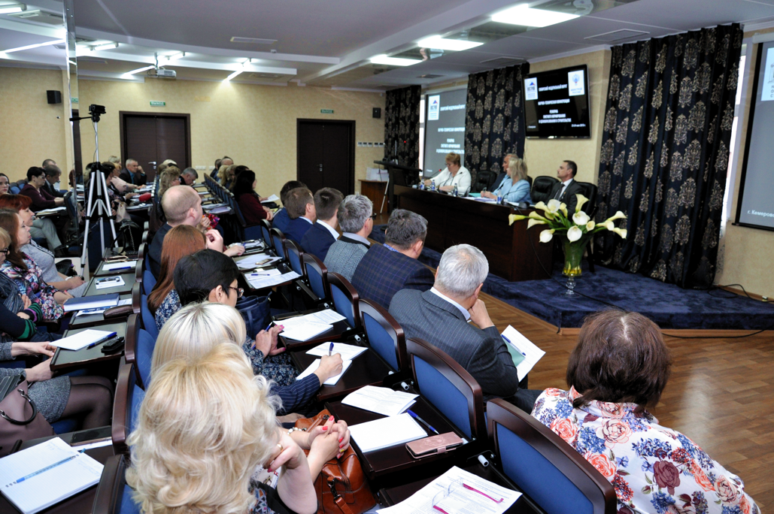 | 
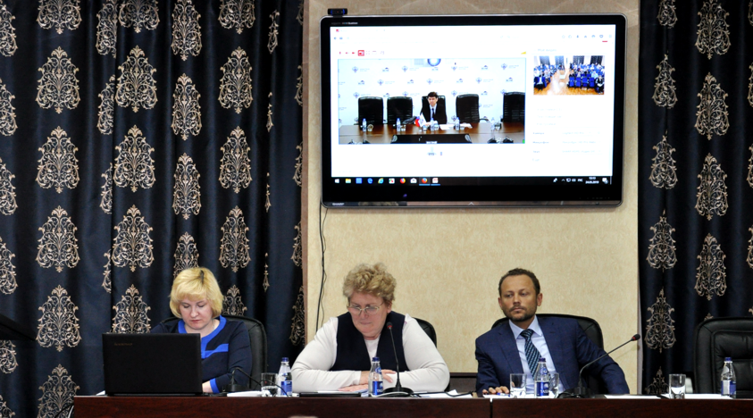 | 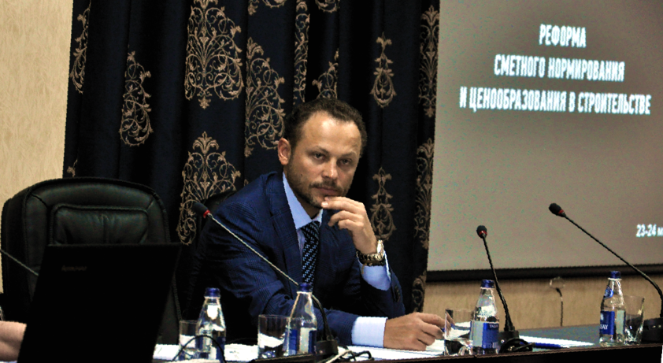
 | 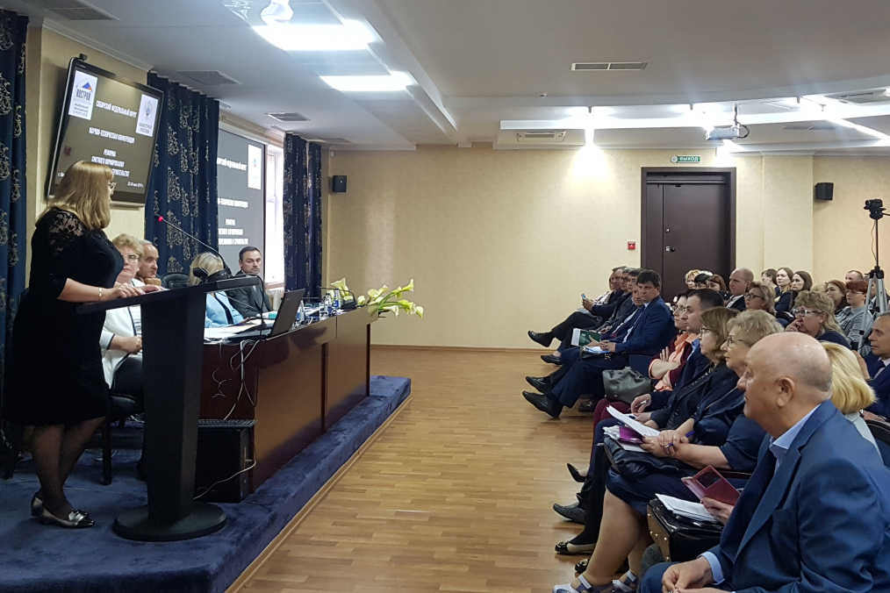

Источник: http://nostroy.ru/articles/detail.php?print=Y&ELEMENT_ID=11293

